SOMMAIRE

# Spécifications techniques

## Description du domaine fonctionnel

## Diagramme de classe

## Diagrammes de composant

## Diagramme de déploiement



« OC Pizza » est un jeune groupe de pizzéria en plein essor. Le groupe est spécialisé dans les pizzas livrées ou à emporter il compte déjà 5 points de vente.

Ces dernières années la compétition sur le marché de la restauration des pizzérias s’est intensifiée.

Dominos Pizza et les agrégateurs d’offres ont transformé les usages de gestion de commande. Avoir un système de gestion de commande en ligne est devenu un standard dans le domaine.

De plus il est très difficile pour les responsables de suivre ce qui se passe dans les points de vente . Enfin, les livreurs ne peuvent pas indiquer « en live » que la livraison est effectuée.

OC PIZZA compte déjà 5 points de vente et prévoit d’en ouvrir au moins 3 de plus d’ici 6 mois.

Le système informatique actuel ne correspond plus aux besoins du groupe, car il ne permet pas une gestion centralisée de toutes les pizzérias.

## Diagramme de classe :

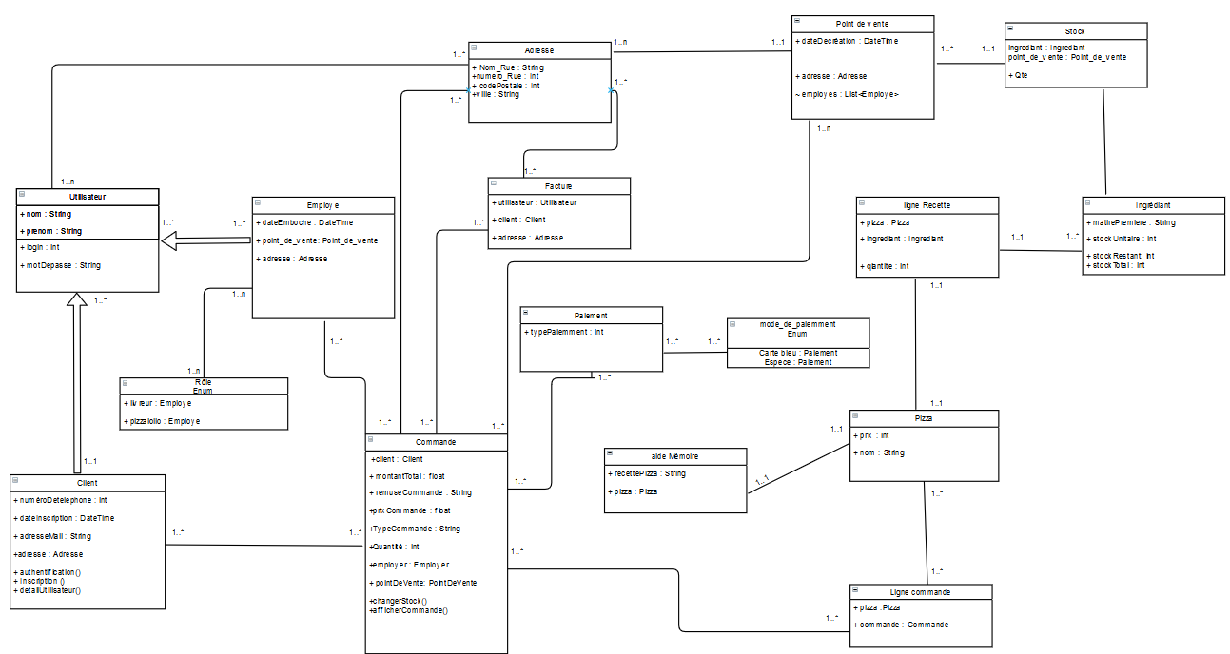

## Description du domaine fonctionnel :

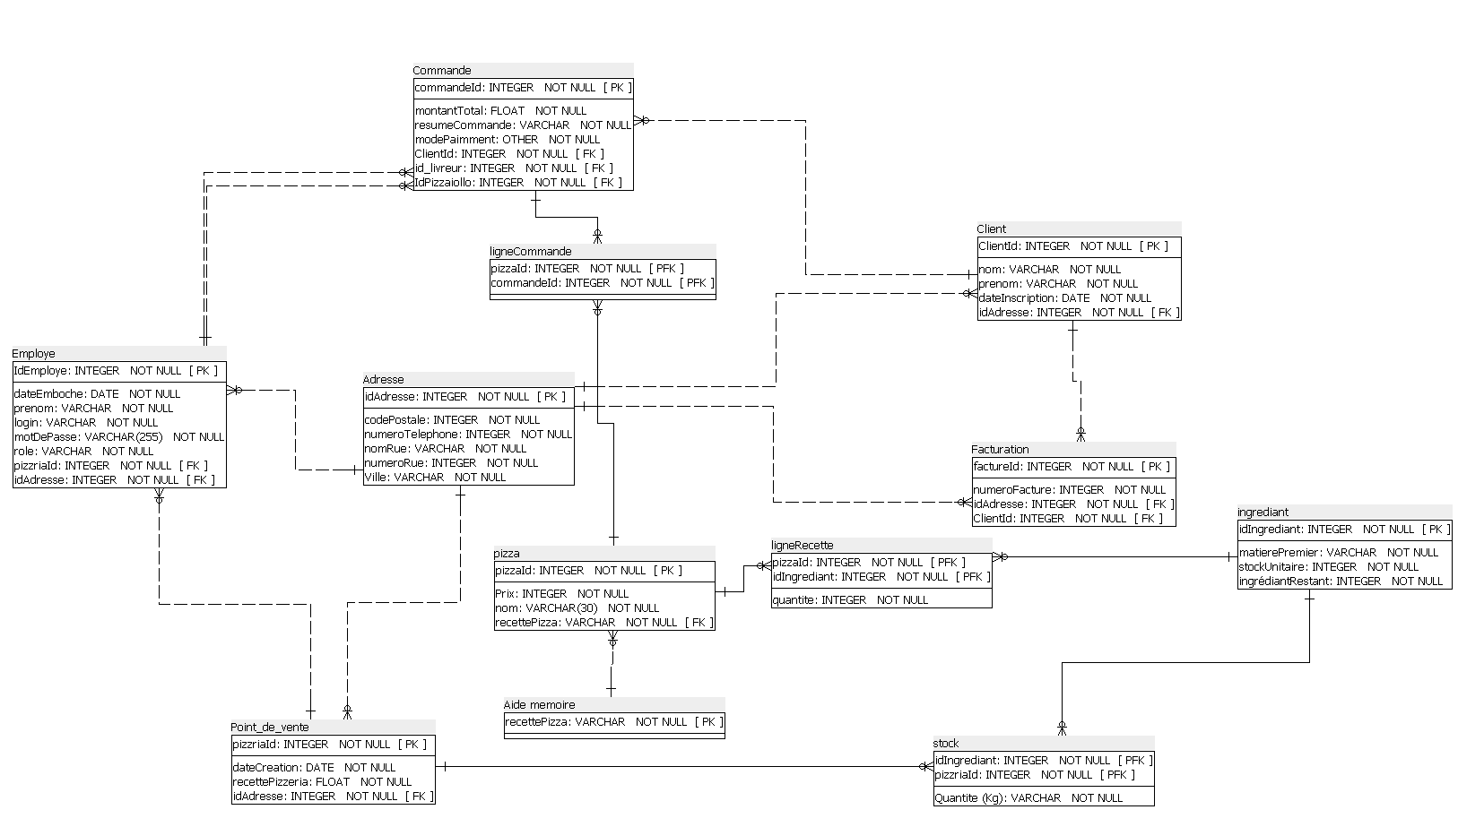

# Diagrammes de composant :

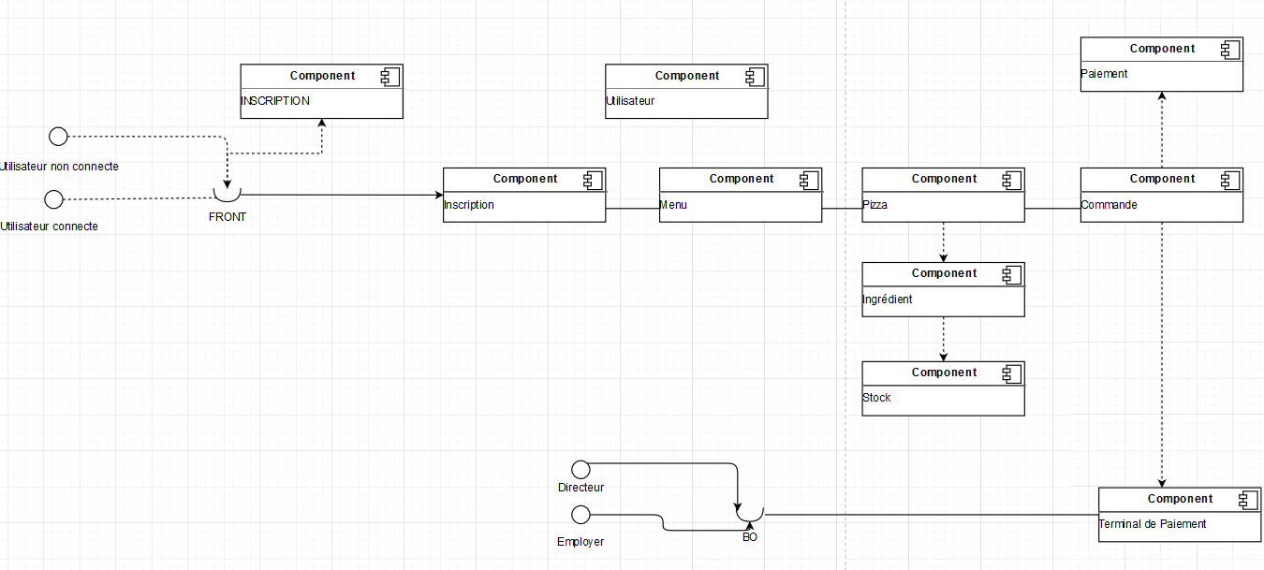

# Diagramme de déploiement :

